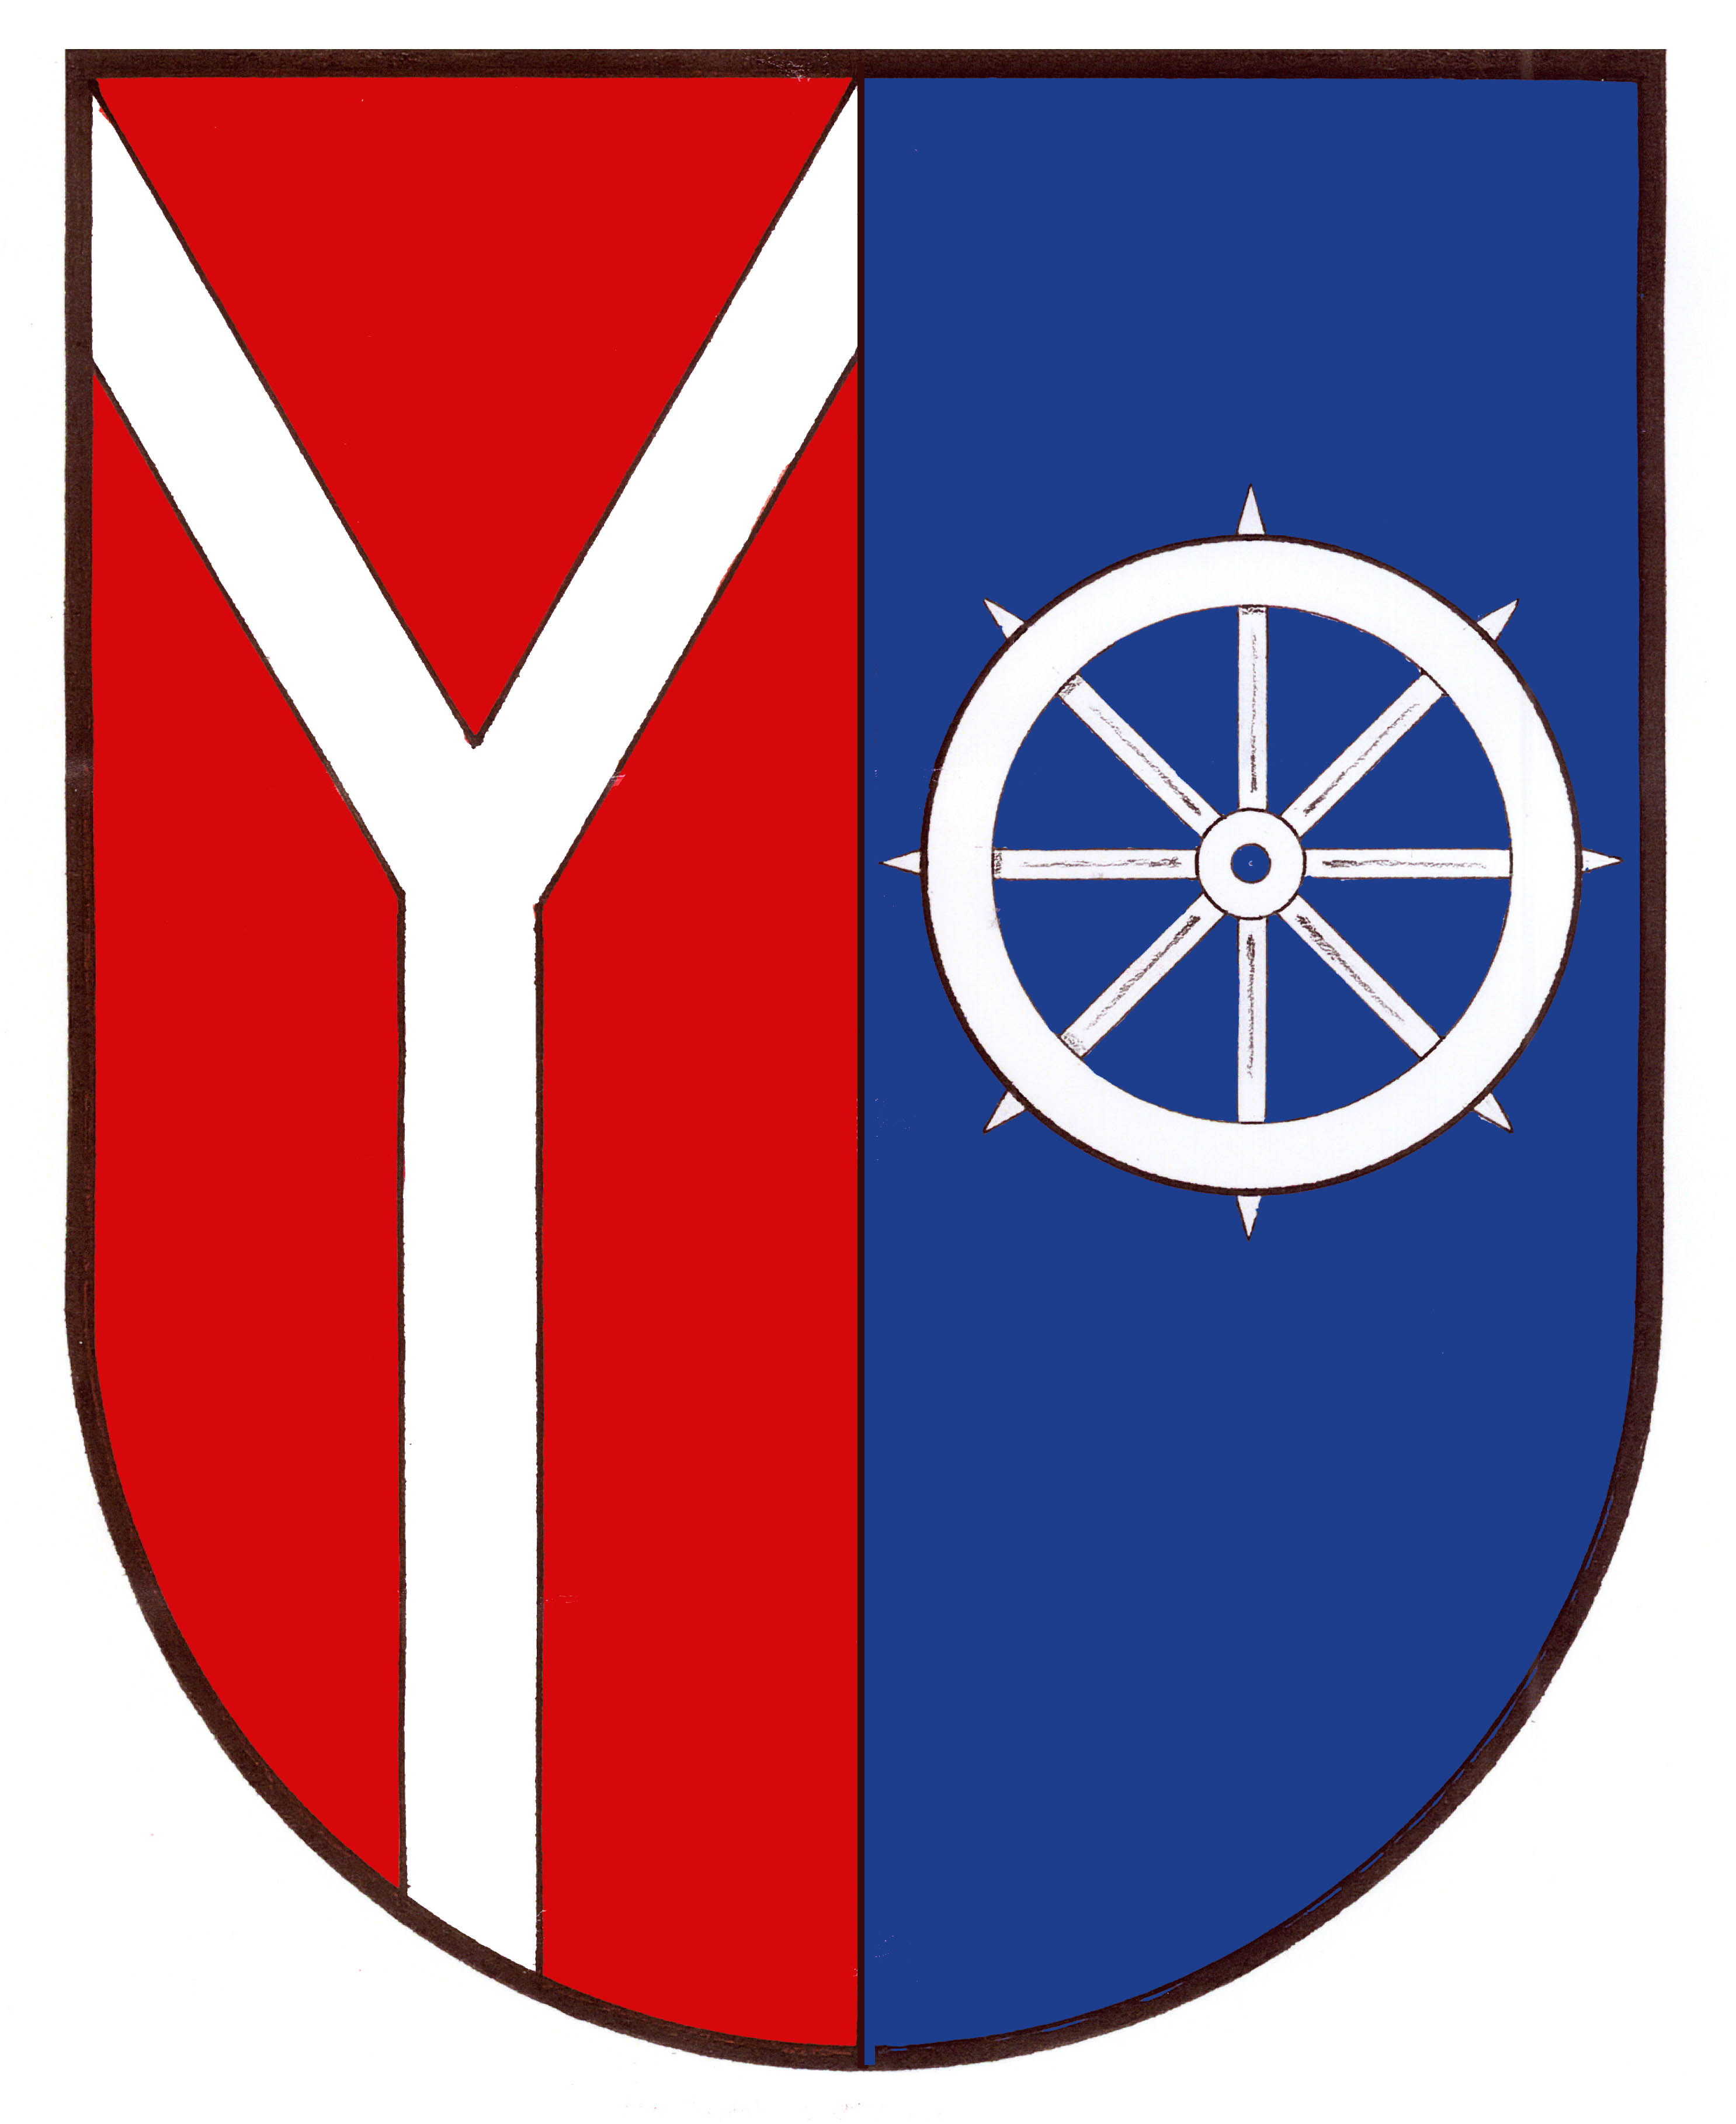 OBEC CHOTĚVICE
543 76 Chotěvice čp. 275 e-mail obec.chotevice@tiscali.cz
tel/fax 499447156 urad.chotevice@tiscali.cz
čj. 791/2024/Luk

Vyřizuje: Kalenská L.

V Chotěvicích 9.9.2024

Odpověď na žádost o přístupu k informacím dle zákona č. 106/1999 Sb., o svobodném přístupu k informacím, ve znění pozdějších předpisů

Obec Chotěvice dne 9.9.2024 obdržel žádost o informaci od paní xxxxxxxxxxxxxxx, nar. xxxxxxxxx, bytem xxxxxxxxxxxxxxxxxxxxxxx. Žádost byla podána v režimu zákona č. 106/1999 Sb., o svobodném přístupu k informacím, ve znění pozdějších předpisů
a týkala se:

Názvu, IČO a sídlo firmy, která v naší obci provádí a právu a údržbu veřejného osvětlení.

Žadatelce bude toto sděleno datovou schránkou.

Lukeš Vladimír v. r.
starosta obce

